Besançon

Ein Erkundungsspiel der Innenstadt

für deutsch-französische Gruppen

Lasst Fotos sprechen! Seht euch folgende Fotos an und findet mit Hilfe des Stadtrundgangs, der Informationsbroschüre und des Stadtplans, um welches Gebäude, Denkmal..... es sich handelt.

Erfindet anschließend Sprech- und / oder Denkblasen AUF FRANZÖSISCH. Eure französischen Partner helfen euch.

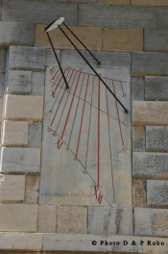 | 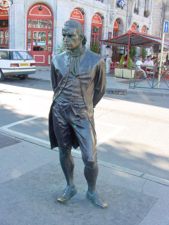
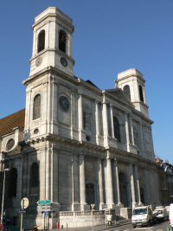 | 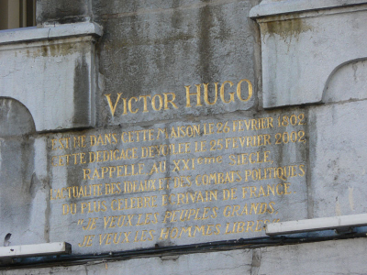
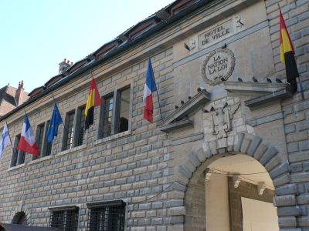

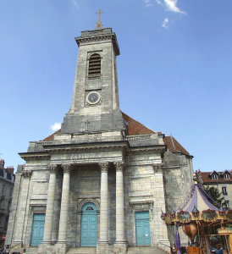 | 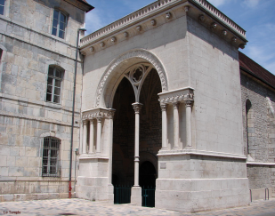
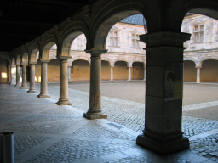

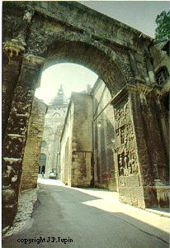
Infos pour les accompagnateurs :

- Les élèves allemands ont le carnet en allemand “Erzähl mir Besançon...”, les élèves l'ont en français “Raconte-moi Besançon....” . Chaque élève a un plan de ville (en allemand ou en français). Dites-leur qu'il faut retenir un maximum d'informations puisqu'ils auront une fiche à remplir à la fin de la découverte.

- Suivez le circuit proposé par le carnet (de la page 2 à la page 9), impliquez un maximum les élèves (“nous sommes où maintenant ?”, “comment s'appelle la rue / le bâtiment ? “nous voulons aller à …., dans quelle direction faut-il se diriger ?” ....)

- Faites retracer le chemin sur le plan de ville au fur et à mesure, vous pouvez leur donner d'autres informations (cf. fiche) sur la ville à votre guise.

- A chaque station, faites lire les petits paragraphes en FRANCAIS à un élève français (chacun son tour), les élèves allemands se repèrent dans leur carnet, indiquent le bon paragraphe et suivent le texte silencieusement en allemand (ou l'inverse).

- A la fin du parcours, ramenez-les sur le parvis de l'Eglise St. Pierre.

- Là, vous leur donnez la fiche “Faites parler les photos” (une par binôme) et en binôme franco-allemand, ils feront “parler” les photos.....

+ + + + + + + + + + + + + + + + + + + + + + + + + + + + + + + + + + + + + + + + + + + + + + +

EN OPTION :

- Si vous avez des élèves plus performants, plus rapides...., vous pouvez leur proposer de remplir les pages 12, 14 et 16 de leur carnet.

